107學年度 商業經營科 校外競賽成果
競賽名稱：2018高苑盃全國創意行銷競賽
競賽成績：商管群 冠軍
主辦單位：高苑科技大學 企業管理系
競賽日期：107.11.30
競賽地點：高雄市路竹區中山路1821號
指導教師：許菊芸 老師
參賽學生：五福菱門隊 商三忠 邱懷媛、何翊楨、胡永暘、萬姿吟、陳采翎
活動照片：
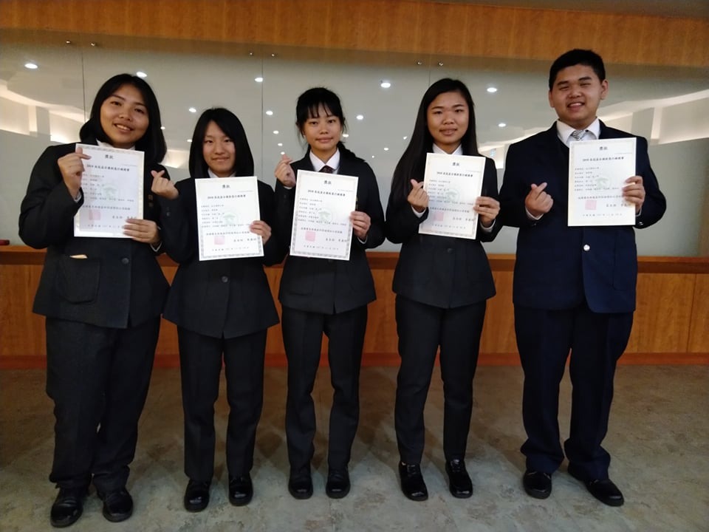 | 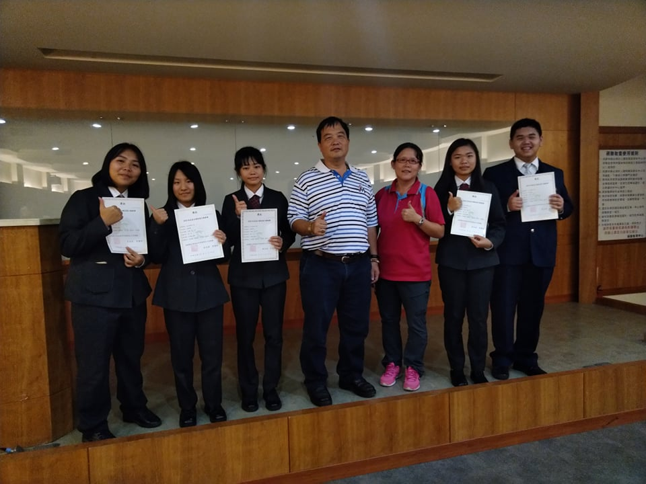
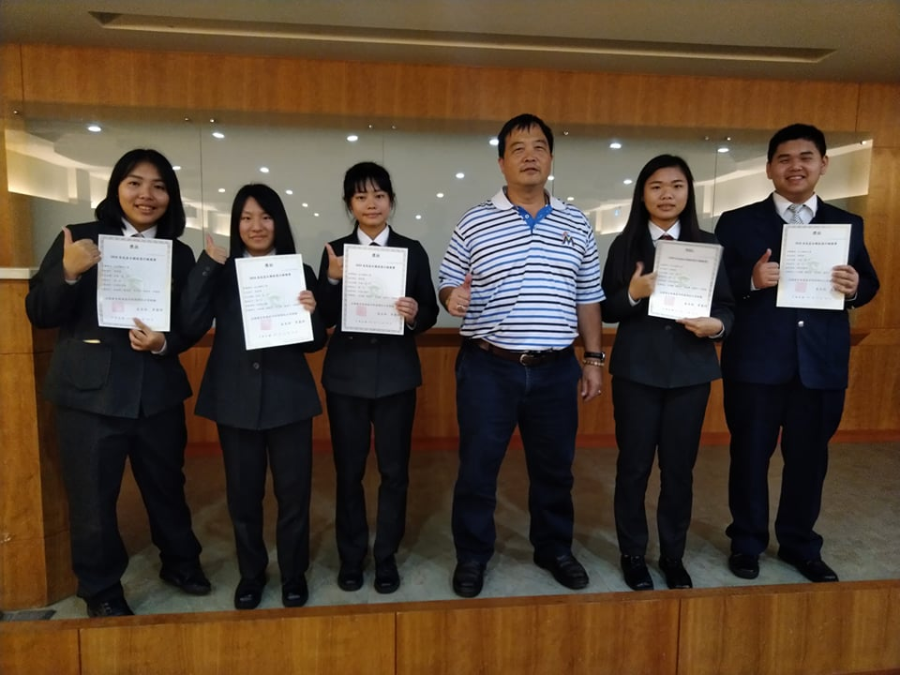 | 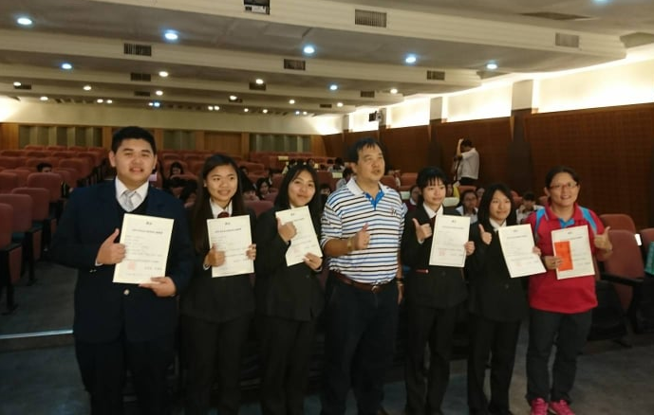
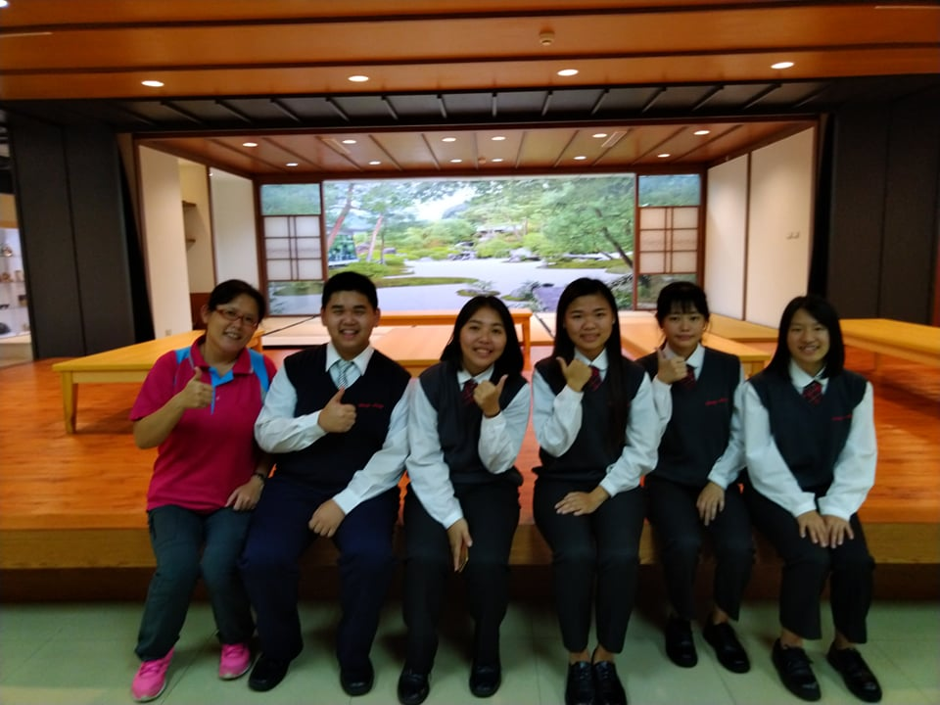 | 